Урок 3. Виділення та перетворення довільних областей зображення.
Мета: ознайомити учнів з інструментами призначеними для виділення довільної області зображення, навчити використовувати дані інструменти; розвивати просторове мислення, вміння вибирати ефективні алгоритми розв’язування прикладних задач, уяву, увагу; виховувати інформаційну культуру.
Тип уроку: вивчення нового матеріалу
Хід уроку
І. Організаційна частина
ІІ. Актуалізація знань учнів
ІІІ. Пояснення нового матеріалу
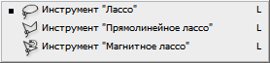
Під час редагування зображень часто треба виділити довільну область зображення. Це завдання неможливо виконати за допомогою уже відомих інструментів, тому сьогодні ми познайомимось із інструментами для виділення довільної області зображення.
До цієї групи належать інструменти Ласо, Прямолінійне ласо та Магнітне ласо.
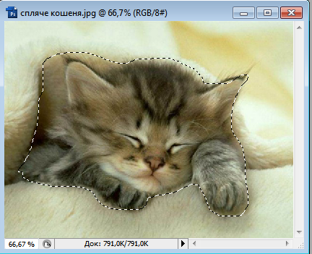
- Інструмент Ласо призначений для виділення довільної області зображення, щоб застосувати інструмент потрібно виконати послідовність команд: на панелі інструментів обрати інструмент Ласо, натиснути ліву клавішу миші у початковій тоочці області, та не відпускаючи її , вести по межі області виділення, коли ласо повністю охопить потрібну область зображення, відпустити ліву клавішу, при цьому область буде виділена пунктирною лінією.
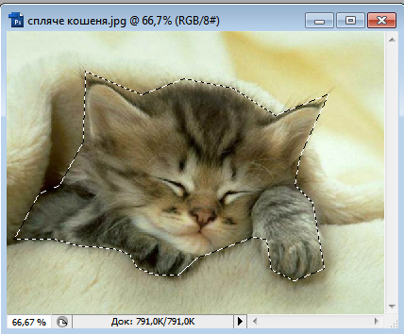
- Інструмент Прямолінійне ласо виділяє область зображення у формі многокутника, вершини якого ви вказуєте під час виділення. Щоб скористатися цим інструментом потрібно: обрати на панелі інструментів Прямолінійне ласо, натиснути лівою клавішею миші на початку виділення та перемішати вказівник уздовж межі виділення. Щоб змінити напрямок виділення, треба один раз натиснути ліву клавішу миші, під час цього буде зафіксовано базову точку, яка буде вершиною під час побудови многокутника виділення. Продовжити виділяти область зображення, фіксуючи базові точки натисканням лівої клавіші миші. Для видалення зайвої базової точки потрібно натиснути клавішу Delete. Щоб закінчити виділення потрібно замкнути контур та двічі клацнути лівою клавішею миші в початковій точці многокутника.
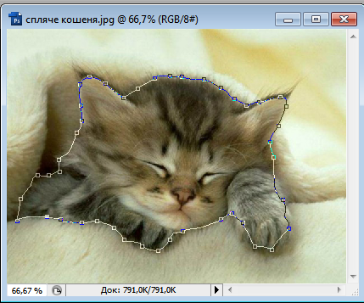
- Інструмент Магнітне ласо. Інструмент отримав цю назву тому, що під час виділення області зображення, обмежувальна лінія сама вигинається за вказівником, ніби притягуючись до нього як до магніту. Для використання цього інструмента на контрастному тлі , треба: обрати інструмент Магнітне ласо на панелі інструментів, натиснути та відпустити ліву клавішу миші на межі об’єкта з тлом та переміщати вказівник уздовж об’єкта, при цьому інструмент сам буде шукати область максимального контрасту об’єкта та тла. Якщо лінія відхилилась від бажаного об’єкта натискайте клавішу Delete, щоб видалити базові точки. Коли весь об’єкт буде виділено, зафіксувати останню точку точно на початковій точці виділення, двічі натиснувши ліву клавішу миші. Поведінка інструмента Магнітне ласо визначається трьома параметрами , що розташовані на панелі властивостей:
  - Ширина – у цьому полі задається ширина області ( у пік селах), в якій інструмент шукатиме межу кольорів зображення.
  - Контраст – поле, де вказується виражене у відсотках мінімальне значення контрастності, яке сприймається інструментом Магнітне ласо. Кольори, контрастність яких менша за це значення, інтерпретуються інструментом як однакові.
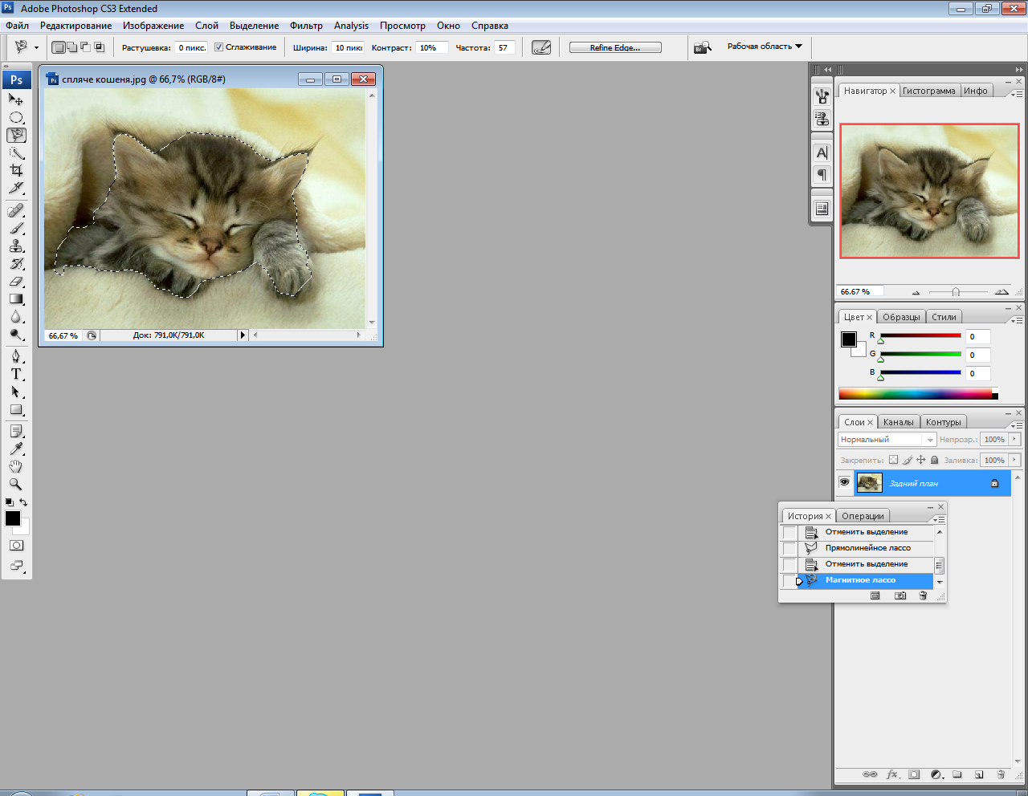
  - Лініатура – введене в цьому полі число діапазону від 0 до 100 визначає частоту встановлюваних інструментом опорних точок. Використання більшої кількості точок робить інструмент точнішим при проведенні лінії виділення. Встановлювати додаткові точки бажано ще й вручну, клацаючи мишею у відповідних місцях.
Експериментально-дослідна робота №2
«Виділення довільних областей на зображені»
- Запустіть програму Adobe Photoshop, відкрийте файл Фон із папки Практична робота_2.
- Користуючись інструментом Ласо, виділіть казкового героя із файлу Donald та помістіть його у буфер обміну та вставте на відкриту картинку з фоновим зображенням. Аналогічно помістіть туди Perro та Rey. Збережіть у файл з назвою Завдання_1.
- Створіть новий файл та вставте зображення із інших файлів із папки Практична робота_2.
- Збережіть у файл з назвою Завдання_2.
- Поєднайте зображення, які залишились у папці, на свій смак та збережіть їх.
- Закінчивши виконання завдань, закрийте всі графічні файли.
- Запишіть звіт виконання роботи у зошит.
ІV. Підсумки уроку
- Які інструменти для виділення довільних областей вам відомі?
- Опишіть послідовність дій для виділення довільного контуру за допомогою інструментів Ласо, Прямокутне ласо та Магнітне ласо.
- Для виділення яких інструментів доцільно використовувати інструмент Магнітне ласо?
- Як зняти виділення області зображення?
- Як знищити невдало розташований вузол Магнітного ласо?
- Для чого призначений параметр Магнітного ласо Лініатура ?
V. Домашнє завдання §22.

